Современный урок физики в рамках ФГОС
Образовательное учреждение: Муниципальное казенное общеобразовательное учреждение «Новокаякентская Средняя общеобразовательная школа» Каякентский район
Фамилия имя отчество учителя: Магомедова Басират Магомедалиевна
Название УМК: Физика 7 класс: учебник для общеобразовательных учреждений/ А.В. Перышкин. - 16-е издание, доп.- М.: Дрофа, 2012
Предмет: физика
Класс: 7
Тема урока: Механическая работа. Единицы работы
Место и роль урока в изучаемой теме: Первый урок при изучении темы «Работа и мощность. Энергия». Основополагающая и фундаментальная роль урока в физике.
Тип урока: открытие нового знания.
Цель урока: открытие, систематизация и расширение знаний обучающихся
Задачи:
Обучающие: Формировать умения анализировать, сравнивать, переносить знания в новые ситуации, планировать свою деятельность при построении ответа, выполнении заданий и поисковой деятельности.
Развивающие: Развивать умения строить самостоятельные высказывания в устной речи на основе усвоенного учебного материала, развитие логического мышления.
Воспитательные: Создать условия для положительной мотивации при изучении физики, используя разнообразные приемы деятельности, сообщая интересные сведения; воспитывать чувство уважения к собеседнику, индивидуальной культуры общения.
Планируемые результаты:
личностные:
- формирование ответственного отношения к учению на основе мотивации к обучению и познанию;
- формирование осознанного, уважительного и доброжелательного отношения к другому человеку, его мнению;
- формирование коммуникативной компетентности в общении и сотрудничестве со сверстниками и взрослыми в процессе учебной деятельности.
метапредметные:
- умение определять понятия, создавать обобщения, классифицировать, строить рассуждение, умозаключение и делать выводы;
- умение создавать, применять различные продукты для решения учебной задачи;
- умение оценивать правильность выполнения учебной задачи, собственные возможности её решения;
- развитие ИКТ–компетенции.
предметные:
- знать: определение механической работы, условия совершения работы, формулу работы, единицы измерения работы;
- уметь: решать задачи на применение формулы работы.

Рекомендуемые образовательные ресурсы.

№ | Название ресурса | Тип, вид ресурса | Форма предъявления информации (иллюстрация, презентация, видеофрагменты, тест, модель и т.д.) | Гиперссылка на ресурс, обеспечивающий доступ к ЭОР
1 | ЦОР | Иллюстрация | Слайд-шоу "Когда работа не совершается" (N 186984) | http://files.school-collection.edu.ru/dlrstore/59b11a0d-7bf6-482d-b767-89649b68782f/7_109.swf
2 | ЦОР | Тест, Интерактивное задание | Тест к уроку  "Механическая работа.  Единицы работы" (N 205870) | http://files.school-collection.edu.ru/dlrstore/669b2b3a-e921-11dc-95ff-0800200c9a66/index_listing.html
3 | ЦОР | Презентация  Мультимедиа | Механическая работа. Единицы работы (N 205932) | http://files.school-collection.edu.ru/dlrstore/669b525f-e921-11dc-95ff-0800200c9a66/5_1.swf
4 | ЦОР | Физкультминутка | Слайд – шоу | Супер физкультминутка.exe

Деятельность учителя | Деятельность учащихся | Формируемые УУД | Время  (в мин.)
I. Организационный момент  Цель : психологически настроить учащихся на учебную деятельность |  |  | 2
Здравствуйте. Садитесь. Проверьте, все ли готовы к уроку? У вас должны быть на парте учебник, тетрадь, ручка, карандаши.  Итак, начнем сегодняшний урок.  Ребята! Мы с вами каждый урок открываем для себя что-то новое, изучая физику. Какое поле деятельности для пытливого ума, умелых рук и любознательной натуры! А сколько еще неопознанного вокруг. Интерес к учебе, возникает тогда, когда человек трудиться сам, т.е. происходит:  И - индивидуальная  Н - напряженная  Т - творческая  Е - ежедневная  Р - работа  Е - естественно  С – с юмором. | Приветствие учителя;  проверяют готовность к уроку. | Саморегуляция (Р).  Планирование учебного сотрудничества с учителем и сверстниками (К).
II. Целеполагание и мотивация  Цель: Включение в учебную деятельность на личностно-значимом уровне, осознание потребности к построению нового способа действий |  |  | 10
Ребята! Мы продолжаем знакомиться с новыми понятиями в физике, открывать для себя, что - то новое, интересное. А сколько еще интересного и не исследованного вокруг? Интерес ко всему неизведанному возникает, когда человек трудиться сам. Мы все готовы с вами к работе, к новым открытиям готовы. Нас ждет интересная работа.  Из словаря В.Даля:  - Работа - «труд, занятие, дело, упражненье, деланье.  - Египетская работа - тяжкая и долгая.  - Черная работа - работа, где не нужно знанье и уменье.  - Срочная работа - работа, которую нужно окончить в срок.  - Работа мастера боится  - Есть работа, есть и хлеб»  А что означает для вас слово «работа»? Можете привести примеры?  Исторически термин «работа» ввел французский ученый Ж. Понселе. Для него работа, как понятие, была связана с деятельностью человека. | Ученики отвечают на вопрос учителя  Ученики высказывают свое мнение.  В обыденной жизни под словом «работа» мы называем различные действия человека или устройства. Например, мы говорим:  работает врач  работает продавец  работает пылесос  работает компьютер  работает грузчик  работает холодильник,  работает «магазин» | Умение выражать мысли (К).  Планирование (Р).  Построение логической цепи (П).
А какую работу изучают с точки зрения физики? Под действием каких сил движутся тела?  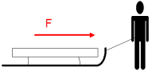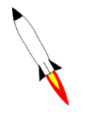 Просмотр анимаций. | Ученики отвечают  - Поезд движется под действием силы тяги  - Санки движутся под действием силы мускул  - При полете сила давления сгорающих газов перемещает ракету  Подъёмная сила действует на воздушный шар  Во всех этих примерах совершается механическая работа. | Выражение своих мыслей; аргументация своего мнения; учет разных мнений (К).
Постановка цели урока
Учитель создает проблемную ситуацию, необходимую для постановки цели:  -. Как объяснить почему совершается механическая работа? Объясните ваши ответы.  - Как думаете, какова тема урока?  - Какова главная цель урока? | Ученики отвечают на вопрос учителя:  В физике термин «работа» связан с действием силы и полученным в процессе этого действия перемещением тела.  Формулировка учащимися темы урока и определение целей урока  Тема урока «Механическая работа. Единицы работы»  Цель: научиться объяснять совершается работа или нет, найти формулу для расчета работы, узнать единицы работы | Умение выражать мысли (К).  Планирование, целеполагание (Р).  Смыслообразование (Л).  Самостоятельное выделение и формулирование познавательной цели (П).
III. Проблемное объяснение «нового» знания  Цель этапа: обеспечение восприятия, осмысления и первичного закрепления |  |  | 15
Учитель организует проведение эксперимента и обсуждение результатов  Опыт 1. Нагруженная тележка под действием силы перемещается сначала на расстояние 0,5 м, а затем под действием той же силы на расстояние 1 м.  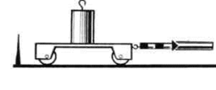  Опыт 2. Нагруженная тележка под действием силы перемещается на 1 м. Фиксируем значение силы, совершающей работу. Нагрузку тележки увеличиваем опыт повторяем. Наблюдаем за показанием динамометра.  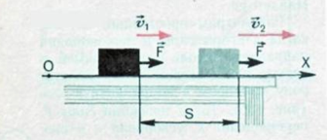 | Ученики наблюдают эксперимент , проводят собственные опыты, выдвигают гипотезы, проводят их обсуждение, формулируют выводы, проводят коррекцию  Вывод1: Работа зависит и от расстояния, чем оно больше, тем больше и работа.  Вывод2: Чем больше приложенная сила, тем больше и совершенная работа. | Оценивание личностной значимости полученной на уроке информации с практической точки зрения (Л)  Умение обобщать, формулировать вывод(П)
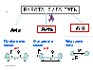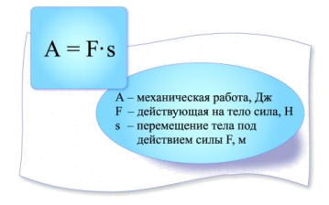 Учитель вводит физическую величину – «работа»  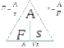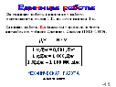  Механическая работа. Единицы работы (N 205932)  Фрагменты 3-6,8  http://files.school-collection.edu.ru/dlrstore/669b525f-e921-11dc-95ff-0800200c9a66/5_1.swf | Ученики: записывают определение механической работы,  формулу для расчета работы,  Выражают с помощью волшебного треугольника величины,  записывают единицы работы  Просматривают мультимедийный урок | Умение ориентироваться в социальных ролях и межличностных отношениях (Л) Определение последовательности промежуточных целей с учетом конечного результата; контроль способа действия и его результата; внесение необходимых дополнений и коррективов (Р)  Составление плана и последовательности действий; прогнозирование результата и выбор наиболее эффективных способов решения задач в зависимости от конкретных условий (П) Планирование учебного сотрудничества с учителем и сверстниками, способов взаимодействия; умение выражать свои мысли в соответствии с задачами и условиями коммуникации; (К)
Чтобы определить условия, необходимые для совершения работы проанализируйте ситуации, изображенные на рисунках  Учитель разбивает класс на группы и раздает группам карточки с рисунками  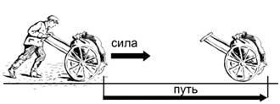  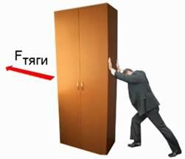  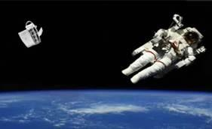  Учитель предлагает посмотреть фрагменты (7-8)  (http://files.school-collection.edu.ru/dlrstore/669b525f-e921-11dc-95ff-0800200c9a66/5_1.swf,  Иллюстрация Слайд-шоу "Когда работа не совершается" (N 186984)  http://files.school-collection.edu.ru/dlrstore/59b11a0d-7bf6-482d-b767-89649b68782f/7_109.swf  Учитель предлагает проверить свои знания, ответив на вопросы самоконтроля | Ученики работают в группе с карточками  Демонстрируют результаты работы каждой группы и делают выводы.  Фиксируют в тетрадь выводы каждой группы.  Вывод 1.  Работа совершается только тогда, когда тело, на которое действует сила, перемещается  Вывод 2.  Сила действует, а тело не перемещается. В этом случае работа равна нулю  Вывод 3.  Космонавт в открытом космосе отталкивает от себя предмет и предмет удаляется от него, хотя предмет и перемещается, но работу космонавт после толчка не совершает, так как сила, с которой он действует на предмет, равна нулю. Предмет движется по инерции.  Работа при этом не совершается  Просматривают, анализируют, высказывают свое мнение,  фиксируют в тетрадь выводы  Составляют опорный конспект  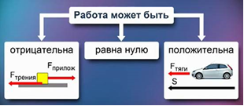  Отвечают на вопросы самоконтроля, проверяют | Управление поведением партнера – контроль, коррекция, оценка действий партнера (К).  Рефлексия способов и условий действия (П).  Общеучебные (П).  Аргументация своего мнения и позиции в коммуникации; учет разных мнений (К).  Умение выражать мысли (К).  Оценивание усваиваемого содержания (Л).
Физкультминутка Супер физкультминутка.exe |  |  | 2
Учитель дает команды на активизацию мышц рук, головы, глаз. | Выполняют упражнения для двигательного аппарата, рук и глаз. | Умение слушать и слышать (К).  Саморегуляция (Р).
IV. Первичное закрепление  Цель этапа: проговаривание и закрепление нового знания; выявление пробелов первичного осмысления изученного материала, неверных представлений учащихся; проведение коррекции. |  |  | 10
Задача  Какая работа совершается при подъеме гранитной плиты объемом 2 м³ на высоту 12 м?  Тест, Интерактивное задание  Тест к уроку  "Механическая работа.  Единицы работы" (N 205870)  http://files.school-collection.edu.ru/dlrstore/669b2b3a-e921-11dc-95ff-0800200c9a66/index_listing.html | Самостоятельно решают задачу, повторяя, систематизируя изученный материал.  Записывают в тетрадь  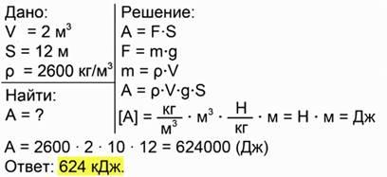  Самопроверка знаний | Выбор наиболее эффективных способов решения задач в зависимости от конкретных условий (П).  Оценивание усваиваемого содержания (Л).
V. Итог урока (рефлексия деятельности)  Цель этапа: осознание учащихсяся своей учебной деятельности, самооценка результатов деятельности своей и всего класса |  |  | 6
- Какую тему мы изучили на уроке?  - Какие два условия необходимы для совершения механической работы?  - От каких величин зависит совершенная работа?  - Что принимают за единицу работы?  - Где можно применить новые знания?  - Оцените свою работу на уроке. Работу класса.  Проанализировать ожидаемый результат – степень освоения материала и умение его использовать на практике.  Ваше настроение в конце урока: Проанализируйте, пожалуйста, «движение» своих мыслей, чувств, ощущений, которые возникли у вас в течение урока:  - удивлён,  - безразличен,  - радостно восхищён,  - встревожен,  - раздражён,  - спокоен.  Домашнее задание.  Откройте свои дневники и запишите домашнее задание:  § 53, упражнение 28 с.131  Выполнить задание17 с. 132 письменно в тетрадь  Составить и решить задачу на нахождение работы.  Учитель: Ребята! В заключение хочу сказать. Физик видит то, что видят все: предметы и явления. Он также как и все восхищается красотой и величием мира, но за этой всем доступной красотой ему открывается еще одна красота закономерностей в бесконечном разнообразии вещей и событий. Физику доступна редкая радость – понимать природу, и даже «беседовать» с ней. Мне хочется пожелать вам научиться понимать природу, и разговаривать с ней на одном языке. | Учащиеся дают ответы на вопросы.  Называют основные позиции нового материала и как они их усвоили.  - Механическая работа совершается в случае, когда на тело действует сила, и тело перемещается под действием этой силы  - Механическая работа прямо пропорциональна приложенной силе и прямо пропорциональна пройденному пути.  - За единицу работы принимают работу, совершаемую силой в 1Н, на пути, равном 1м.  Анализируют работу на уроке через самооценку.  Анализирую свою деятельность, оценивают степень освоения материала.  Записывают домашнее задание. | Рефлексия способов и условий действия; контроль и оценка процесса и результатов деятельности (П).  Самооценка; адекватное понимания причин успеха или неуспеха в УД; следование в поведении моральным нормам и этическим требованиям (Л).  Выражение своих мыслей полно и точно; формулирование и аргументация своего мнения, учет разных мнений (К).

